GEOGRAFIJA – 1. ustno spraševanje

KLIMOGRAMI
- Poluta: T in padavine: gor S /\, dol J \/
- Toplotni pas:
  - Tropski pas:
    - Ekvatorialno podnebje
      - ob ekvatorju (10°); Amazonsko nižavje, Kongovska kotlina, Indonezijsko nižavje
      - poluta nedoločljiva
      - stalne temperature
      - tipične konvekcijske padavine
      - bujno zimzeleno rastlinstvo; Tropski deževni gozd, Mangrove
      - FERASOLI

    - Savansko podnebje
      - S poluta če je poleti deževna doba
      - S in J od ekvatorja
        - Gvajansko in Brazilsko nižavje (J Am.)
        - Okoli kongovske kotline (Afrika)
        - Notranjost indokitajskega in dekanskega (indijskega) polotoka (Azija)
        - S. Avstralija
      - Pol leta manj padavin – Savansko rastlinstvo
        - Veliko podrasti
        - Ne sklenjeni gozdovi / posamezna drevesa
        - Drevesa dežnikastih oblik
        - FERASOLI

    - Tropsko (pol)suho podnebje
      - Suho: (0 – 250mm padavin)
      - Polsuho (250 – 500mm padavin)
      - Puščave:
        - Sahara
        - Arabska, iranska, tar
        - Namib, kalahari
        - Dolina smrti, atakama
        - Avstralska puščava
      - Stalno območje visokega zračnega tlaka
      - Skromno rastlinsvo ali pa sploh nič – Puščavsko rastlinstvo:
        - Kserofiti = sušno-ljubo rastlinstvo
        - Šopasta trava, kaktusi, grmiči
        - ARENOSOLI

  - Subtropski pas
    - Povratnik (23,4° → ~40°)
    - Bolj izraziti (a preprosti) letni časi
    - Še vedno visoke temperature, večje temperaturne amplitude
    - Različne razporeditve padavin glede na lego

    - Subtropsko (pol)suho
      - Nadaljevanje tropskega (pol)suhega proti S in J
      - Malo večje temperaturne amplitude kot pri tropskem (pol)suhem
      - Ju ne ločujemo: (sub)tropsko (pol)suho

    - Sredozemsko
      - Na vseh JZ delih clin v subropskem pasu
        - Sredozemlje
        - JZ Afrika
        - JZ ZDA (Kalifornija)
        - JZ Južna Am. (Čile)
        - JZ Avstralije
      - Vroča poletja, mile zime
      - Sredozemsko rastlinstvo
        - Kserofiti
        - Zimzeleno
        - Naravno: Listavci, iglavci
        - Kulturno: Oljke, agrami, vinska trta, fige, dišavnice
      - KAMBISOLI

    - Subtropsko vlažno, v Aziji monsunsko podnebje
      - Na JV delih celin v subtropskem pasu
      - Visoke temperature, večje amplitude
      - Temperature podobne sredozemskemu podnebju
      - Malo več padavin poleti (pri monsunskem veliko več)
      - Bolj enakomerno razporejene padavine (ne velja za monsunsko)
      - Rastlinstvo:
        - Vlažni subtropski / monsunski gozd
      - FERASOLI

  - Zmerno topli pas
    - Obseg 23,5°/40° → 66,5°
    - Nižje temperature
    - Vpliv drugih dejavnikov (relief, razporeditev kopnega in morja, morski tokovi)
    - Izraziti letni časi
    - Večinoma na S poluti

    - Oceansko podnebje
      - Z deli celin v zmerno toplem pasu
        - Zahodna Evropa
        - Japonska
        - Z del ZDA
      - Mile zime, topla poletja
      - Enakomerno razporejene padavine
      - Padavin ni veliko, velika vlažnost
      - Rastlinstvo:
        - Listnati gozd

    - Celinsko podnebje
      - Vpliv razporeditve kopnega in morja
      - Oceansko → vlažno celinsko (500+ mm) → polsuho celinsko (250 – 500 mm) → suho celinsko (0 – 250 mm)
      - Notranjost celine
      - Z pomikanjem v notranjost se temperaturne amplitude večajo
      - VLAŽNO
        - Mrzle zime (<0°C)
        - Padavine nad 500 mm; višek poleti
        - Lokacija
          - Notranjost Evrazije
          - Notranjost S Am
        - Rastlinstvo
          - Listnati/mešani gozd
        - KAMBISOLI

      - POLSUHO
        - Večje temperaturne amplitude
        - Padavine od 250 mm do 500 mm
        - Lokacija
          - Osrčje Evrazije (Rusija)
          - Osrčje S Am (ZDA, Argentina)
        - Rastlinstvo
          - Stepa / stepsko rastlinstvo
        - ČERNOZJOMI

      - SUHO
        - Še večje temperaturne amplitude
        - Padavine od 0 mm do 250 mm
        - Lokacija
          - Osrčja celin, npr.: GOBI
        - Rastlinstvo
          - Puščavsko rastlinstvo
        - ARENOSOLI

    - Zmerno hladno podnebje
      - S del
      - Obseg
        - Evrazija
        - S Am
(del Aljaske, Kanada, Skandinavski polotok, Rusija)
      - Kratka (mila) poletja
      - Dolge, skrajno mrzle zime
      - Velike temperaturne amplitude
      - Malo padavin
      - Rastlinstvo
        - Iglasti gozd – Tajga
      - PODZOLI

  - Subtropski pas
    - Subpolarno / tundrsko podnebje
      - Skrajni S del celin
      - Evrazije, obrobje Grenlandije, Kanade, Aljaske
      - Temperature so pod 10°C
      - Dolge zime, poletja nad 0°C
      - Malo padavin
      - Rastlinstvo
        - Tundersko

      - Soliflukcija
      - GLEJSOLI / PERMAFROST

  - Polarni pas
    - Polarno podnebje (podnebje večnega ledu in snega)
      - Arktika (S pol) + Grenlandija in Antarktika (J pol)
      - Temperature so pod 0°C
      - Dolge, ostre zime
      - Malo padavin
      - NI RASTLINSTVA
      - NI PRSTI

PRSTI
- Prst je preperel del zemljinega površja, ki je rodovit

- Pedogeneza
  - Preperevanje matične podlage => Naselitev organizmov => Razpadanje organskih snovi v humus

- Dejavniki prsti
  - Matična podlaga
    - Trdota (večja bolj plitva prst)
    - Mineralna zgradba
      - Prsti na silikatih kamninah so bolj kisle
      - Na agrogatnih pa ne

  - Podnebje
    - Temperatura in padavine

  - Relief
    - Posredno:
      - Podnebje (npr.: gorsko)
    - Neposredno:
      - Naklon (na pobočjih so plitvi sloji prsti)

  - Organizmi
    - Mikroorganizmi
      - Človek

  - Čas
    - Pedogeneza je počasen proces (~3cm na 1000let)

- Sestava prsti
  - 25% voda
  - 25% zrak
  - 45% mineralni delci – prepernina (skeletni delci, pesek, melj, glina)
  - 5% organska snov – odmrli ostanki organizmov

- Lastnosti prsti
  - Tekstura ali zrnavost
    - razmerje med peskom, meljem in glino

  - Struktura ali sestava
    - Kako so pesek, melj, glina med seboj povezani v skupke
    - To vpliva na rast rastlin

- Profil prsti in horizont
  - O – Organski horizont
  - A – humozni horizont
  - E – horizont izparevanja / Exit horizont
  - B – horizont odlaganja
  - C – preperala matična podlaga / Crude
  - R – matična podlaga / Rock

- Vpliv človeka na prst
  - Degradacija prsti
    - Negativen vpliv človeka na prst s katerim se prst spreminja
    - (erozija prsti, zakisanje prsti, onesnaževanje prsti, zasoljevanje prsti)

  - Antropogena prst
    - Prst, ki se je spremenila zaradi vpliva človeka

  - Erozija prsti
    - Odnašanje prsti
    - Provzročajo jo prekomerna paša, krčenje gozda, neprimerno kmetijsko obdelovanje

  - Zakisanje prsti
    - Provzroča jo kisel dež

  - Onesnaževanje prsti
    - Koncentracije onesnažencev iz zraka in vode prehajajo tudi v prst, onesnaženost s težkimi kovinami, kmetijsko onesnaževanje – KEMIZACIJA PRSTI, odlaganje odpadkov, predvsem divja odlagališča v naravi

  - Zasoljevanje prsti
    - Je rezultat prekomirnega namakanja

MODEL DEMOGRAFSKEGA PREHODA
- 1. Faza
  - Velika mortaliteta
  - Velika nataliteta
  - Majhen (tudi negativen) naravni prirast
  - TAKIH SKORAJ NI VEČ

- 2. Faza
  - RAZVOJ MEDICINA
  - Mortaliteta pada
  - Nataliteta velika
  - Število prebivalce narašča
  - DRŽAVE V RAZVOJU

- 3. Faza
  - NAPREDEK GOSPODARSTVA
  - Mortaliteta pada
  - Nataliteta pada (načrtovanje družin)
  - Intenzivna rast prebivalstva
  - DRŽAVE V RAZVOJU

- 4. Faza
  - Mortaliteta doseže nek stabilen nivo
  - Nataliteta pade
  - Podobni M. in N. (obe nizki)
  - RAZVITE DRŽAVE

- 5. Faza ?
  - Še nižja nataliteta
  - Smrtnost ostaja
  - Daljše obdobje negativnega naravnega prirastka
  - NAPOVED / PRIHODNOST

PREBIVALSTVO
- Gostota prebivalstva / poseltive (št. preb / km²)
- SLO: 103 preb / km²
- Povp ~80 preb / km² (v EU)

- Največja gostota poselitve
  - Severna Amerika (severozahodni del)
  - obala Brazilije (Rio de Janeiro, Sao P.)
  - Evropa (zahodnja in srednja)
  - Afrika (Gvinejski zaliv)
  - Azija (Bangladeš, Indija)
(vzhodni del Kitajske)
(Japonska)

- Najmanjša gostota prebivalstva
  - puščave (pomankanje vode)
  - pas severa (nizke temperature)
  - gorovja (visoke nadmorske višine)
  - območja tropskega deževnega gozda

- Dejavniki poselitve
  - Naravno geografski
    - lega
    - relief
    - podnebje
    - prst
    - vodni viri

  - Družbeno geografski
    - prometna dostopnost
    - možnost za gospodarstvo
    - politična stabilnost

- Res intenzivna rast prebivalstva se je začela po 2. svetovni vojni

- Sestava prebivalstva
  - Biološka
    - Rasna
    - Spolna
    - Starostna
  - Družbena
    - Verska
    - Ekonomska
    - Narodnostna jezikovna
    - Izobrazbena

  - Starostna sestava
    - Starostne piramide
      - Največ mladih – najmanj razvite države; oblika piramide
      - Največ zrelega prebivalstva – bolj razvite države; oblika vaze / koša
      - Največ starega prebivalstva – najbolj razvite države; oblika žare

  - Ekonomska sestava
    - Obravnava aktivno prebivalstvo
    - Sektorji gospodarstva
      - PRIMARNI – kmetijstvo, gozdarstvo, ribolov
      - SEKUNDARNI – industrija, proizvodna obrt, gradbeništvo, rudarstvo, energetika
      - TERCIARNI (storitve) – turizem, promet, storitvena obrt, trgovina
      - KVARTARNI (storitve) – državna uprava, šolstvo, zdravstvo, kultura, znanost, …
    - Stopnje razvoja gleda na zaposlene v sektorjih gospodarstva
      - Kmetijska – PREDINDUSTRIJSKA država (največ zaposlenih v primarnem sektorju)
      - INDUSTRIJSKA država (največ zaposlenih v sekundarnem sektorju)
      - PO(ST)INDUSTRIJSKA država (največ zaposlenih v terciarnem in kvartarnem sektorju)

  - Izobrazbena sestava
    - Delitev po stopnjah izobrazbe

  - Narodnostna jezikovna
    - Delitev po narodnostni in jezikovni pripadnosti

- Naselja
  - Delitev
    - Podeželjska
      - < 3000 preb
      - Počasen, tradicionalen način življenja
      - Večja povezanost
      - Gostota poselitve manjša
      - Tradicionalen način gradnje
      - Prevladujejo dejavnosti primarnega sektorja
      - Funkcije: bivanje, delo

    - Mestna
      - > 3000 preb
      - Manjše poznavanje in povezanost, hiter tempo življenja
      - Gostota poselitve zelo velika → gradnja v višino
      - Prevladujejo sekundarni, terciarni in kvartarni sektor
      - Funkcije: bivanje, delo in STORITVE

  - Podeželjska naselja
    - Delitev glede na velikost
      - Samotna kmetija – najmanjša oblika podeželjskega naselja (a ni vedno en objekt, je eno GOSPODINJSTVO)
      - Zaselek – večja oblika podeželjskega naselja; 4 – 15 objektov pod več gospodinjstvi

    - Glede na obliko / strnjenost
      - Razpoložena naselja – nepozidane površine med objekti
      - Sklenjena / strnjena naselja (vasi) – večje od zaselka; gručasta naselja, obcestna (dolga) naselja

    - Spreminjanje podeželjskih naselij
      - po 2. svetovni vojni: INDUSTRALIZACIJA in URBANIZACIJA → DEAGRARIZACIJA
        - Zaradi razvoja industrije se poveča urbanizacija in posledično se opušča kmetijstvo – DEAGRARIZACIJA, OZELJEVANJE: (opuščanje poljedelstva – njive v travnike in pašnike), OGOZDOVANJE: (opuščanje kmetije v celoti – gozd)
        - Polkmečko prebivalstvo: pri deagrarizaciji nekateri opustijo le del kmetije in dobijo službo

      - po 1980: SUBURBANIZACIJA
        - Urbanizacija podeželja
        - Selitve na podeželje ali mestno obrobje
        - Po 1980
        - Brisanje mej med mestnimi in podeželjskimi naselji
        - Podeželjska naselja začnejo dobivati mestni videz
        - Spalno naselje – naselje kjer se ljudje zgodaj vozijo v službo in pridejo domov pozno / samo “spat”
        - Povečujejo se dnevne migracije, zaradi:
          - Cen zemljišč in nepremičnin
          - Kvalitete življenja
          - Razvoja prometa

  - Mestna naselja
    - Razvoj mestnih naselji
      - Začetek kot rimska naselja nato srednjeveška naselja (ob rekah, na hribih, otokih, …)

    - Zgradba mest
      - Zgodovinsko jedro
      - Novejši del mesta
        - Stanovanjske četrti
        - Trgovske četrti
        - Industrijske četrti
        - Univerzitetne četrti
        - Poslovne četrti

    - Zgradba ameriških mest SLUM (najbolj
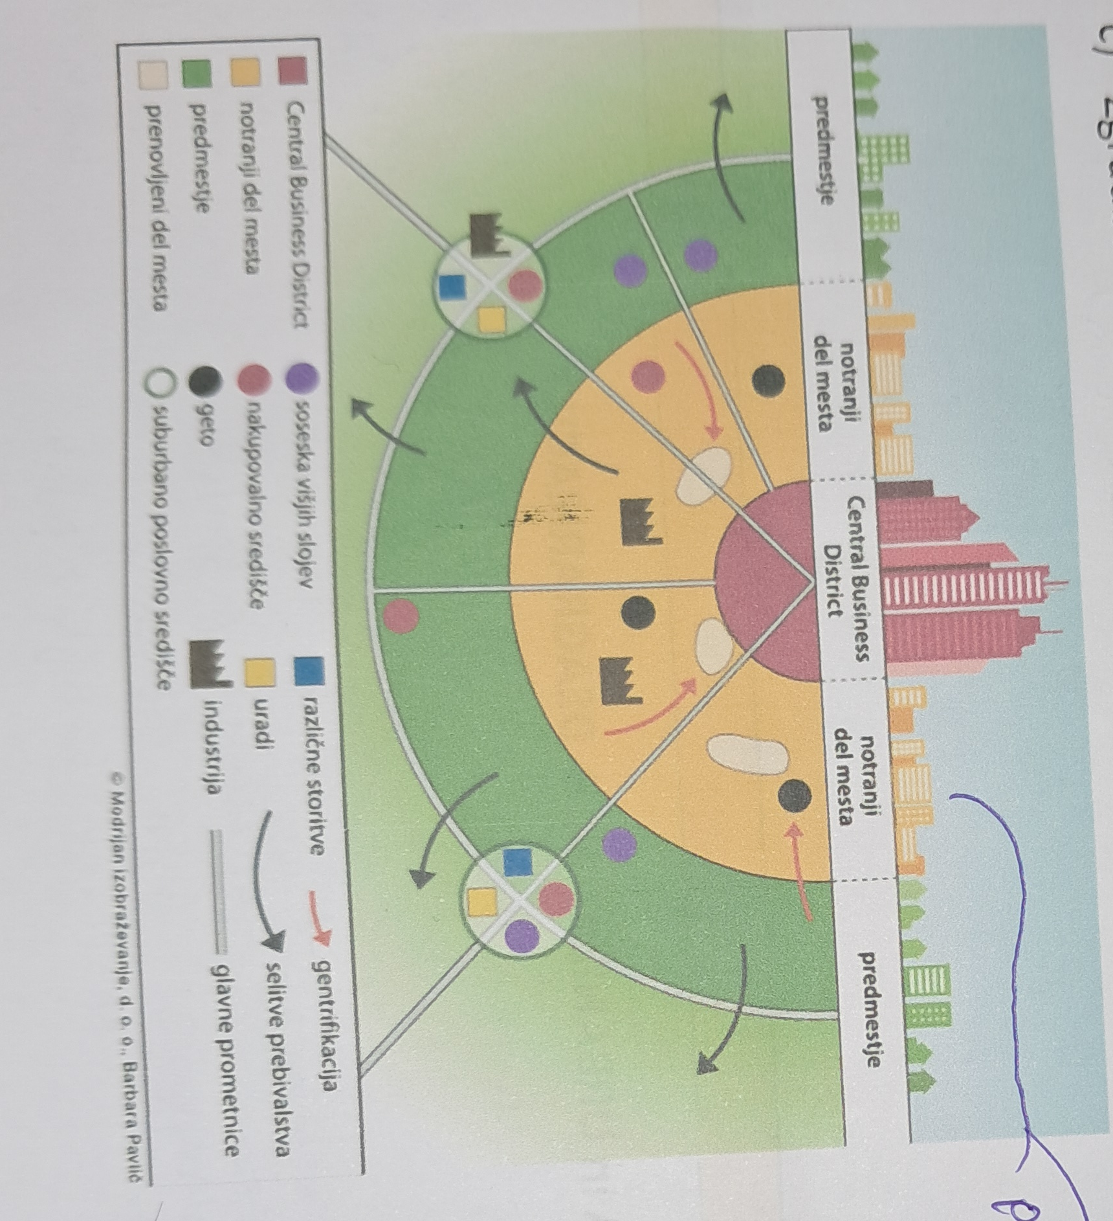
      - Ni počasen, zgodovinski razvoj / revni predeli)
DELITEV – Geto
redvsem stanovanjska funkcija

- Kmetijstvo
  - Kmetijske panoge
    - poljedelstvo, živinoreja, sadjarstvo, vinogradništvo

  - Zemljiške kategorije (raba tal)

  - Dejavniki
    - Naravno GEO
      - Prst
      - Podnebje – temperature, padavine
      - Relief
      - (Vodovje; posledica padavin)

    - Družbeno GEO
      - Politika države
      - Velikost zemljišča (razdrobljenost zemljišča)
      - Kapital / znanje

- Oblike kmetijstva
  - Glede na komu so pridelki namenjeni – SAMOOSKRBNO != TRŽNO
  - Glede na način obdelovanja – TRADICIONALNO != SODOBNO
  - Glede na št. kultur pridelkov – MONOKULTURNO != POLIKULTURNO
  - Glede na vloženo delo in čas – EKSTENZIVNO (manj) != INTENZIVNO (več)

- Problematika sodobnega kmetijstva
  - Pomankanje vode in zasoljevanje prsti (pretirano namakanje)
  - Erozija prsti (odstranjevanje rastlinstva, za pridobitev kmetijske površine)
  - Kemizacija kmetijstva (uporaba kemičnih sredstev)
  - Izčrpavanje prsti (problem monokulturnega kmetijstva) – rešitev kolobarjenje; spreminjanje kultur
  - GSO – gensko spremenjeni organizmi – delno pozitivno delno negativno

